Мастер-класс: лепка и роспись
"Дымковская барышня".
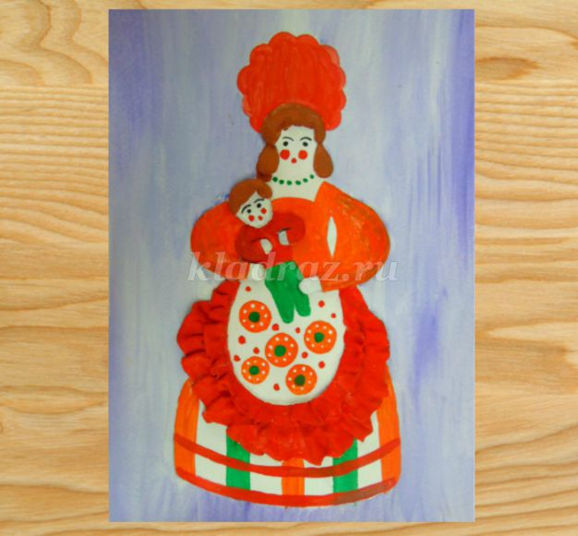
Автор: Катыхина Виктория Алексеевна,
воспитатель МКОУ
«Гоноховская СОШ Завьяловского района»

Описание: работу можно выполнить с детьми разного дошкольного возраста упрощая или усложняя ход работы. Материал полезен воспитателям дошкольных учреждений, родителям.
Назначение: работа послужит прекрасным оформлением интерьера и детских творческих выставок.
Цель: создание образа дымковской барышни в технике пластилинография с последующей росписью изделия.
Задачи:
-познакомить детей с техникой лепки и росписи по пластилину;
-учить самостоятельно выбирать приемы и элементы росписи, сочетание цветов, передавать свое отношение к игрушке;
-развивать детскую фантазию и творчество;
-воспитывать интерес к народному творчеству, уважительное отношение к труду народных мастеров, национальную гордость за мастерство русского народа.
Материалы и инструменты:
-лист плотной бумаги (картон белый)
-пластилин (можно старый)
-зубная паста
-гуашь
-стека, кисти, баночка для воды, салфетка
Для малышей можно использовать шаблоны рисунков.
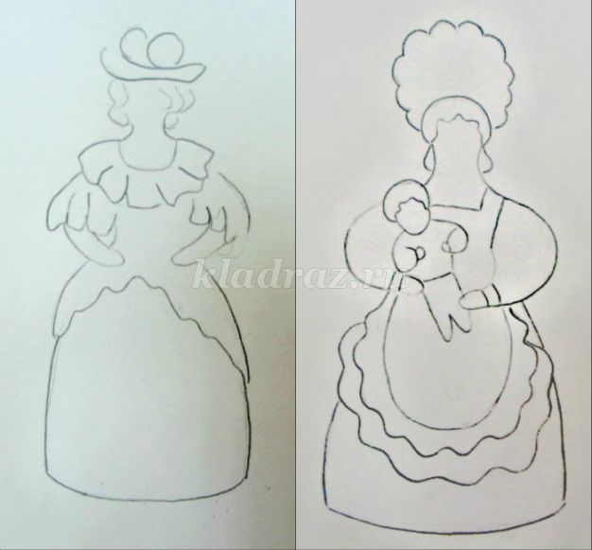

Или предложить нарисовать простой силуэт барышни самостоятельно.
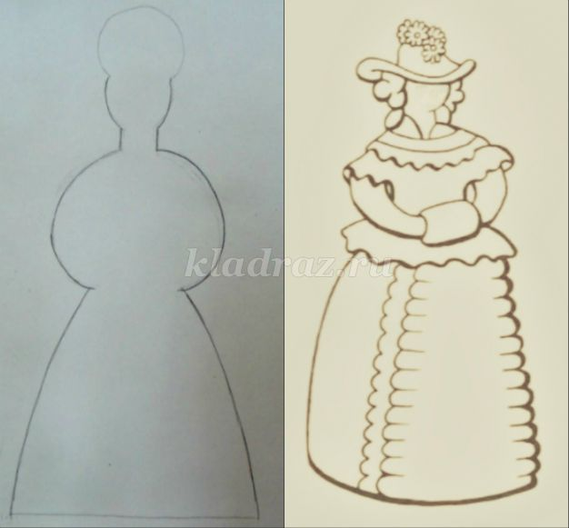
Ход мастер-класса:
Лепку данной барышни начнём с причёски. Нижнюю часть причёски вылепим из кусочков пластилина в виде капелек, а верхнюю из колбаски, и сформируем пальчиками нужный силуэт.
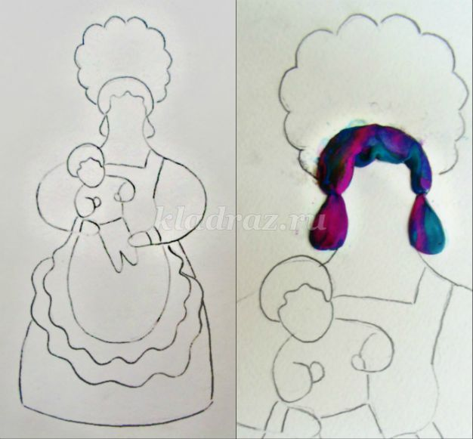
Затем малыш: из расплющенного шарика вылепим голову. Наверх прилепим пластилиновые волосы малыша. Ручки сделаем из колбасок. Все детали необходимо хорошо примазывать к листу бумаги.
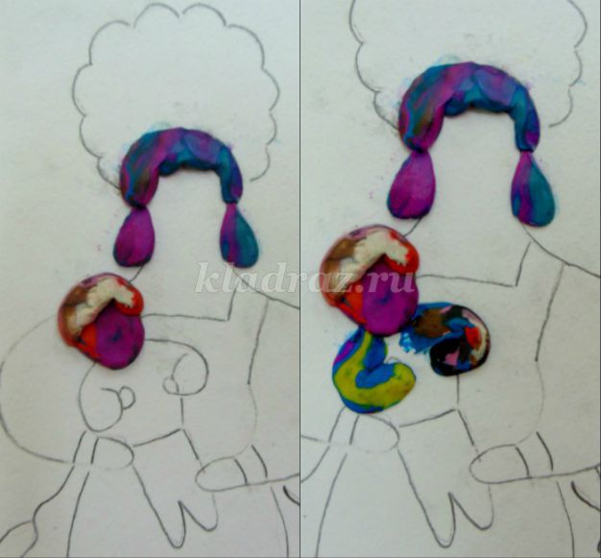

Вылепим руки барышни. Затем займёмся декором платья, нам нужна довольно большая колбаска, которую мы расплющим пальчиками.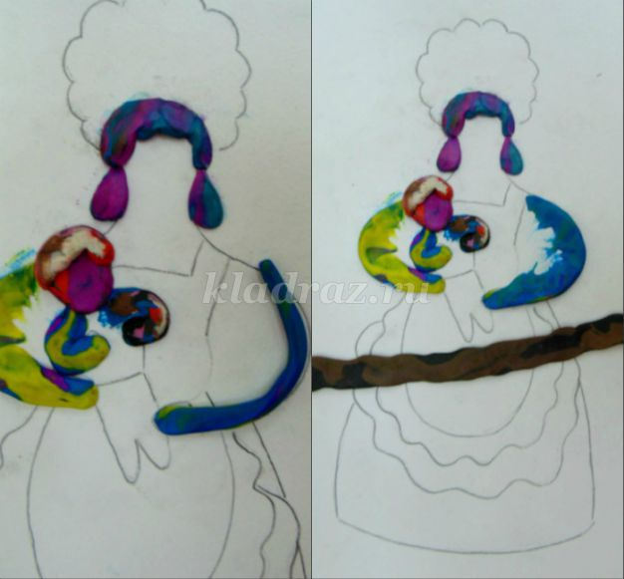
Это заготовка оборки передника юбки. Теперь её нужно прилепить к изделию создавая небольшие складочки, соединить оборку с бумагой нам поможет стека

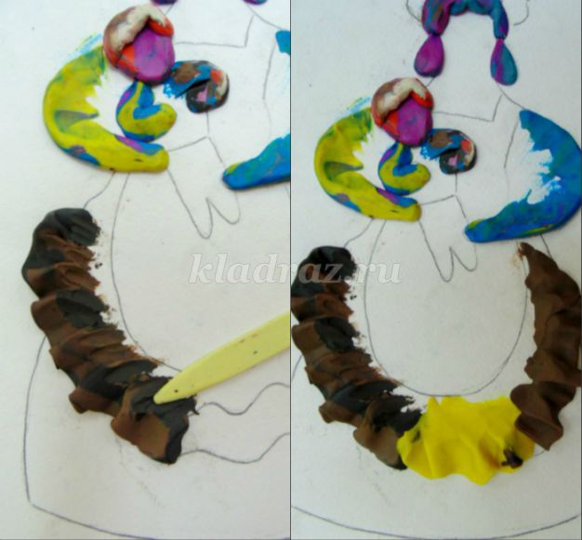
По такому же принципу лепим вторую оборку фартука. Затем будем обезжиривать пластилин, покроем все пластилиновые детали тоненьким слоем зубной пасты.

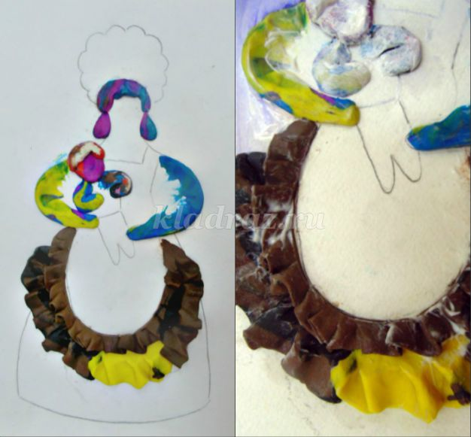
Пока зубная паста сохнет, мы разукрасим фон, можно выбрать любой светлый фон. Затем разукрасим волосы персонажей.

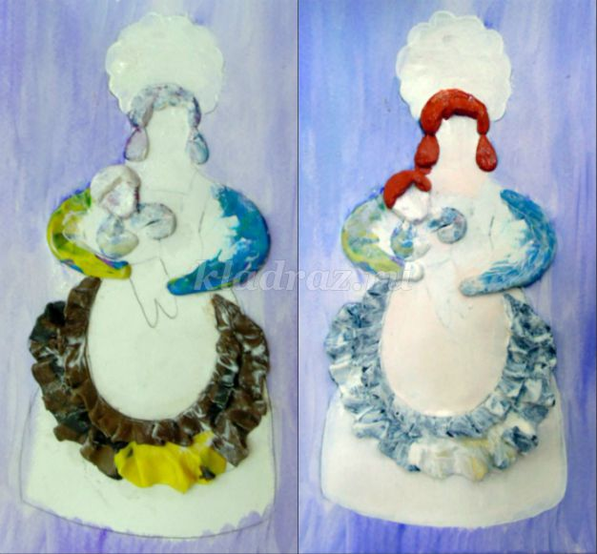
Красным разукрашиваем оборку фартука, оранжевым кофточку и элементы орнамента на юбочке.
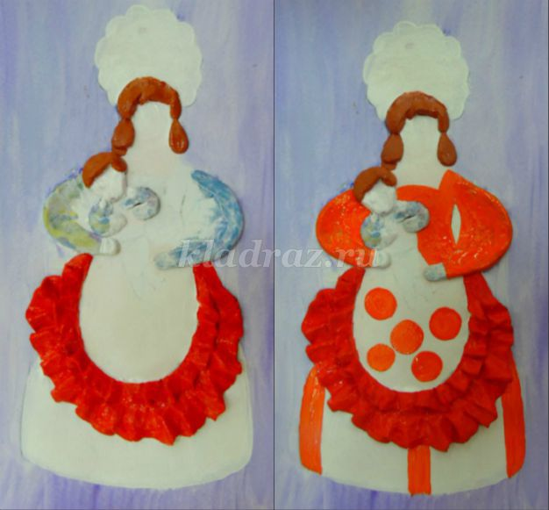

Теперь работаем с зелёным цветом. Сначала штанишки мальчика, затем полоски на юбке и кружочки на фартуке. Красным разукрасим рубашку ребёнка и кокошник барышни.
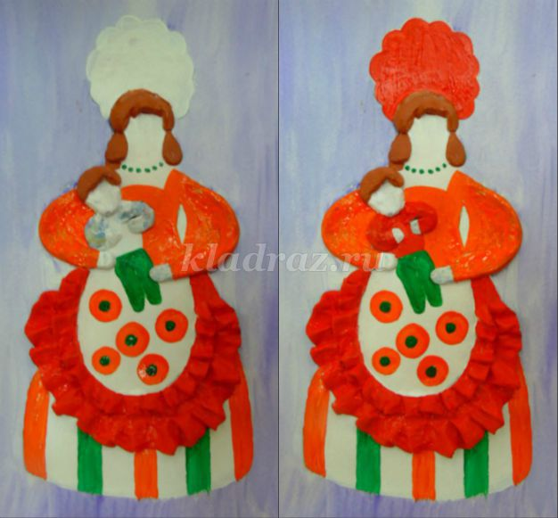
Добавляем детали элементов росписи, рисуем лица и барышня готова.
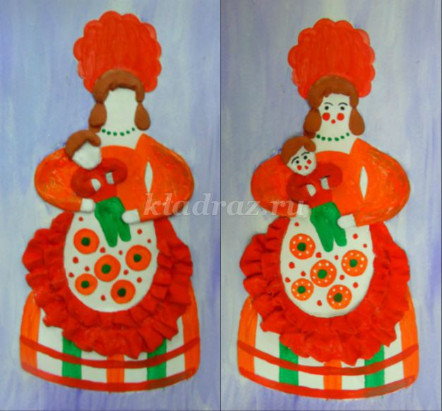

Вот, что у нас получилось!

